采购需求

一、货物或产品的说明和具体技术要求
1.货物（材料）要求
1.1供应商提供的货物必须是厂商原装的、全新的，型号、性能及指标符合国家及招标文件提出的有关技术、质量、安全标准。
1.2所有货物在开箱检验时必须完好，无破损，配置与装箱单相符。数量、质量及性能不低于本需求书中提出的要求。
1.3货物外观清洁，标记编号以及盘面显示等字体清晰，明确。铭牌、使用指示、警告指示应以中文或英文及易懂的通用符号来表示；应准确无误地表明货物之型号、规格、制造厂及生产或出厂日期。
1.4对于影响货物正常工作的必要组成部分，无论在技术规范中指出与否，供应商都应提供并在投标文件中明确列出。
1.5所有货物提供出厂合格证等质量证明文件，国外生产的必须有合法的进货渠道证明，如海关报关单、原产地证明、商检证明等。
1.6所有货物到现场安装使用前，采购人将进行抽样检验或试验。
2.数量调整
采购人保留在签约时调整部分方案及定购货物数量和服务的权力，供应商应对系统方案中货物和服务明细报价，按投标单价不变的前提下进行调整，双方不得拒绝。
如遇本次招标没有涉及的货物或服务时，由中标（成交）单位提供申请，采购人确认后实施。
3.安装及调试、验收
中标（成交）单位应派经采购人认可的有经验和能力、具有相应资质的技术人员，负责系统货物安装工作，在货物安装期间应充分了解货物安装进度要求，解决安装中出现的技术问题。
3.1中标（成交）单位负责货物的安装、调试，并负责调试至验收合格。
3.2调试所需专用工具设施物料由中标（成交）单位自备、自费运到现场，完工后自费搬走。
3.3安装完成后，进行调试、第三方100%检测，验收按国家有关规范标准（国家无验收规范标准的按双方合同规定的要求）进行，第三方检测的费用由中标（成交）单位承担，该费用视为已包含在中标（成交）价内。检测内容、清单附后。
3.4货物的拆箱、调试等各项工作由中标（成交）单位负责，但必须在采购人指定人员的参与下进行。在实际实施前必须先经采购人同意方可进行。调试的原始记录须经各方签字后作为验收的文件之一。
3.5所有的招标货物应按照国家有关技术标准在制造厂检查和试验合格，以表明其安全性能以及货物材料和结构在机械上的完整性。
4.技术培训
4.1中标（成交）单位须对采购人的技术人员培训。供应商须在投标文件中提供详细的培训计划，包括培训内容、培训时间、培训费用等。
4.2中标（成交）单位提供的负责培训的人员应具备同类货物五年以上的经验。
4.3技术培训费用应包含在投标总价中。
4.4技术培训至少应包括下列内容：
4.4.1原理、构成和功能的描述。
4.4.2常见故障的处理或排除。
4.4.3各部件（货物）的检查、调整和维护。
4.4.4对使用者关于货物基本操作技能的培训。
5.售后服务
5.1中标（成交）单位须提供经调试、验收合格后至少四年的质保期(中标（成交）单位可根据自身实力作出更长时间的质保承诺)。在此期间，中标（成交）单位应免费处理因质量发生的故障，并进行正常保养。
5.2中标（成交）单位必须有可靠的售后服务保障包括但不限于在周边有固定的维修服务点，能提供正常的技术、备品备件服务。中标（成交）单位在接到采购人通知后，4小时内派人赴现场处理货物质量问题。24小时内不能修复的，则无偿提供备机或备用零件供采购人使用。
6. 服务要求
6.1货物保修期内，如出现故障，中标（成交）单位在接到电话4小时内到达采购人指定地点，
6.2 中标（成交）单位提供的货物，必须符合招标文件及其投标文件规定的要求，如有不符，采购人可以无条件退货，造成的损失由中标（成交）单位承担。
6.3 中标（成交）单位、供货人名称必须一致，否则作违约处理，其履约保证金或投标保证金不予退还。
7. 项目实施人员费用
7.1中标（成交）单位应自行承担选派专业人员的住宿、就餐和交通等费用。
7.2中标（成交）单位应当为本合同工程和施工场地内的自有人员、设备及第三方生命财产办理保险并支付保险费用，费用已包含在合同总价内。因中标（成交）单位未办理保险所造成招标人、监理人、其他中标（成交）人、第三方人员的损失，由中标（成交）单位承担赔偿责任。

具体要求
1.需求一览表
序号 | 楼号 | 总房间数 | 其中四改五改造 | 护栏加高房间数 | 护栏加高床位数
1 | 2号楼 | 120 |  | 120 | 480
2 | 3号楼 | 144 |  | 144 | 576
3 | 4号楼 | 310 |  | 310 | 1240
4 | 5号楼 | 334 | 2021年334间 | / | /
5 | 6号楼 | 334 |  | 334 | 1336
6 | 8号楼 | 130 |  | 130 | 520
7 | 10号楼 | 334 | 2020年167间  2021年167间 | / | /
8 | 11号楼 | 334 | 2020年84间  2021年250间 | / | /
9 | 12号楼 | 310 |  | 310 | 1240
10 | 13号楼 | 180 |  | 180 | 720
11 | 14号楼 | 180 |  | 180 | 720
12 | 15号楼 | 180 |  | 180 | 720
13 | 16号楼 | 168 |  | 168 | 672
14 | 18号楼 | 168 |  | 168 | 672
15 | 21号楼 | 179 | 2020年81间 | 98 | 392
16 | 22号楼 | 120 | 2020年120间 | / | /
17 | 27号楼 | 178 | 2020年178间 | / | /
18 | 28号楼 | 194 | 2020年194间 | / | /
19 | 29号楼 | 194 |  | 194 | 776
20 | 30号楼 | 194 |  | 194 | 776
21 | 31号楼 | 194 |  | 194 | 776
22 | 32号楼 | 646 | 2021年110间 | 536 | 2144
合计 |  | 5125间 |  | 3440间 | 13760张

- 技术规格及配置

序号 | 内容 | 数量 | 招标要求
1 | 样式1 | 480个 | 做法详见附图1 | ★钢管主材采用优质钢管（直径19mm，壁厚不小于国标1.5mm），床厅套管采用直径35 mm，壁厚不小于国标1.5mm。  ★所有钢架二氧化碳保护焊接，焊接平整，无虚焊，钢管表面采用抛丸处理，表面静电喷塑，颜色同床主体。  ★钢管辅材厚度1.5mm。
2 | 样式2 | 2328个 | 做法详见附图2
3 | 样式3  （提供样品） | 3896个 | 做法详见附图3
4 | 样式4 | 1240个 | 做法详见附图4
5 | 样式5 | 2144个 | 做法详见附图5
6 | 样式6（提供样品） | 3672个 | 做法详见附图6
小计 |  | 13760个

特别说明：不论是否出现偏离，投标人都必须在响应文件中提供技术偏离表以反映投标响应与采购需求的异同，提供商务偏离表以反映在付款条件、交货期、质保期、合同条款等商务条件上与竞争性磋商文件的规定的异同。

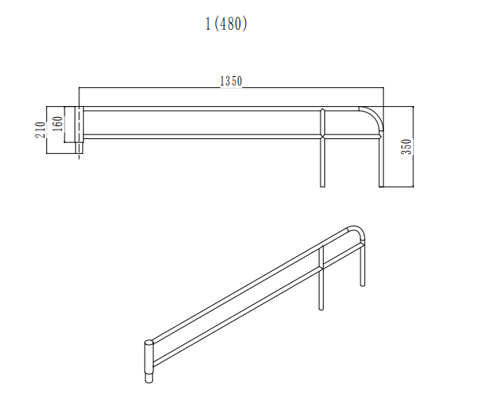
样式1：

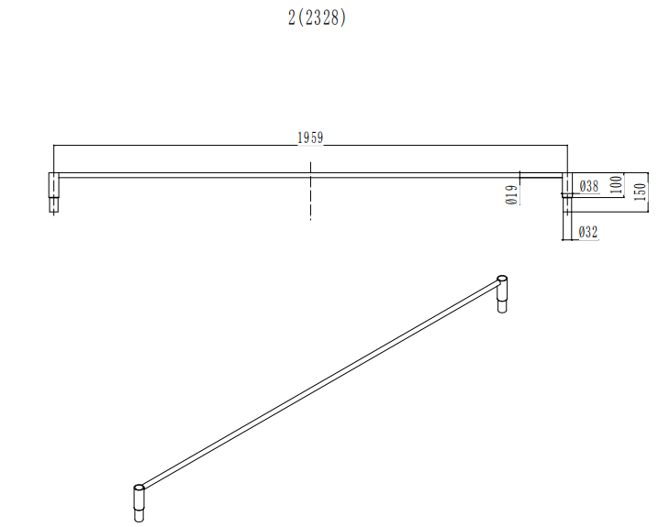
样式2：

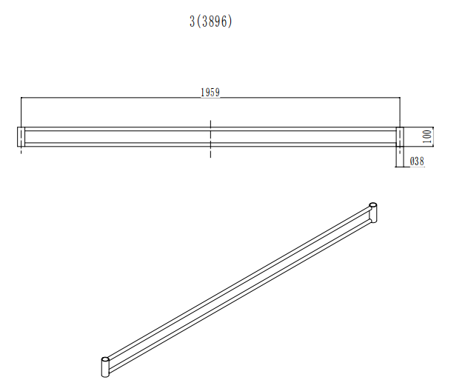
样式3：

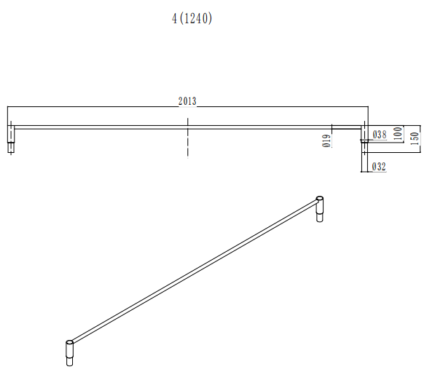
样式4：

样式5：

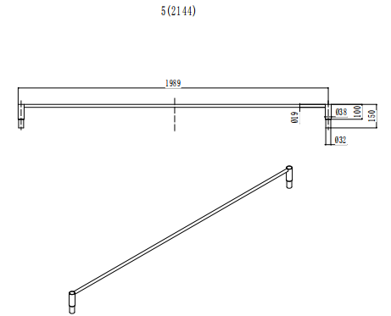

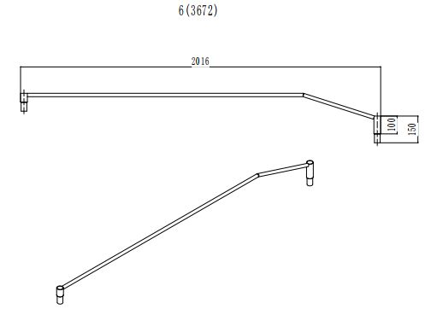
样式6：

- 其他要求：
1.中标（成交）后允许业主根据现场安装环境在主要构造不变的前提下对颜色、款式、尺寸、数量等进行适当调整（所有家具必须满足现场安装条件），单价不作调整；产品在交货时，产品的颜色必须与业主要求相符合。
2.中标（成交）单位需按国家有关标准及规范独立完成招标内容中的产品及工程，不得转包给第三方，如发现转包，中标（成交）人必须接受无条件退货并按合同总额50％的罚款。
3.投标单位及制造商需对成交货物使用的安全性与检测结果的可靠性负全部责任。业主单位将对产品的生产、安装过程进行监督检查。安装完毕，由业主组织对货物进行综合验收。如验收不合格，则作整改处理及至业主满意为止。如因退货或不能一次性通过综合验收而贻误时间的，则按合同总金额的20%至50％进行处罚。
4.全部安装就位、调试完成后，由采购人组织进行验收。如不符合检测结果无条件退货并承担一切后果，同时没收履约保证金。
序号 | 检测内容 | 要求
1 | 物理特性检测：主要指产品尺寸形状偏差、标识与实物一致性、表面理化性能、力学性能、安全性要求检测 | 符合国家标准和招标文件要求
2 | 有害物质限量检测 | 符合国家标准和招标文件要求
5.这部份技术要求（规格）书只是对货物的一些原则性要求，并不是详尽的要求，投标单位有责任对设计符合技术规范、标准负责。中标（成交）单位应对投标内容所涉及的专利承担责任，并负责保护采购人的利益不受任何损害。一切由于文字、商标、技术和软件制作专利引起的法律裁决、诉讼和费用均与采购人无关。
6.对于属于安装所必需的部件、附件，即使工程量清单中未列出或数目不足，中标（成交）单位仍需在执行合同时补足，费用视为已包含在综合单价内。
7.在家具安装过程中，由于中标（成交）单位安装不当引起的各种损坏，相关修复费用由中标（成交）单位负责。
8.在特殊时间段因施工需要开门服务产生的事宜，有双方协商解决。

三、商务要求

（一）★交货时间及地点
交货时间：合同签订后一个月内完成供货、安装、验收。
地点：杭州电子科技大学，甲方指定地点。

（二）付款方式
签订合同后7日内向采购人交纳合同总金额的5％作为履约保证金，未按规定时间缴纳似作违约。履约保证金在合同内容完成验收合格后自动转为质量保证金。质量保证金自验收合格后12个月内没有质量问题和售后服务问题，无息退还。
货物自乙方送达甲方指定地点，安装调试摆放完毕并经甲方验收合格和正常运行（使用）后的二十个工作日内，甲方收到乙方开具的正规发票后向乙方全额支付合同总额。

